 Colegio Isabel Riquelme U.T.P.

**GUIA DIGITAL N° 2**

**GUÍA**

**ASIGNATURA**: MATEMATICA

**Curso**: 4° Básico

**Profesora**: Claudia Rojas O

Trabajaremos en el cuadernillo del estudiante MINEDUC, páginas 15 y16 respectivamente para ello debemos recordar el valor de los cubos multibase.

Observa las indicaciones que se te entregan para una mejor comprensión y desarrollo de esta.

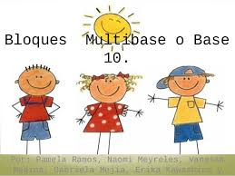

**Antes de comenzar recordaremos la representación del valor posicional con los bloques de base 19**

**Recorta esta información y pega en tu cuaderno**

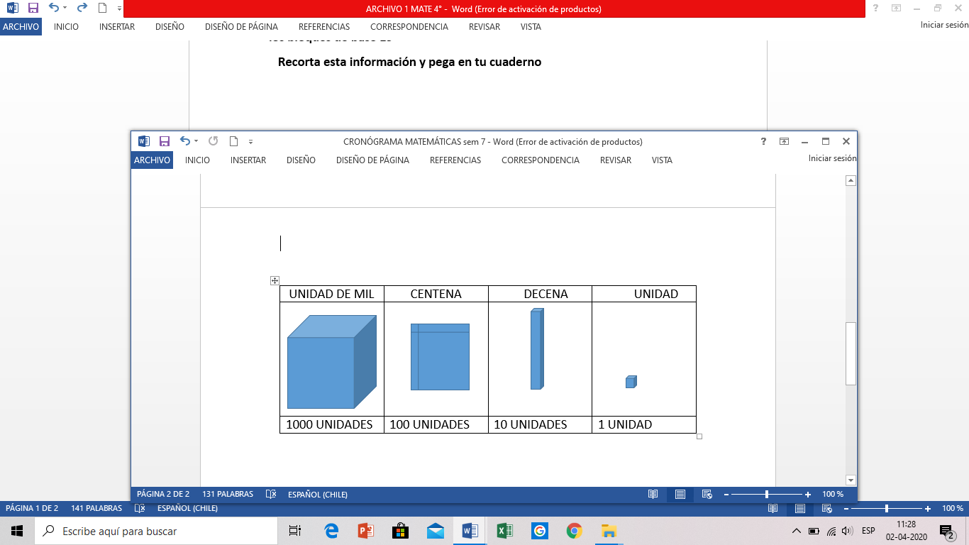**Te presento la representación del valor monetario nacional (Chile)**

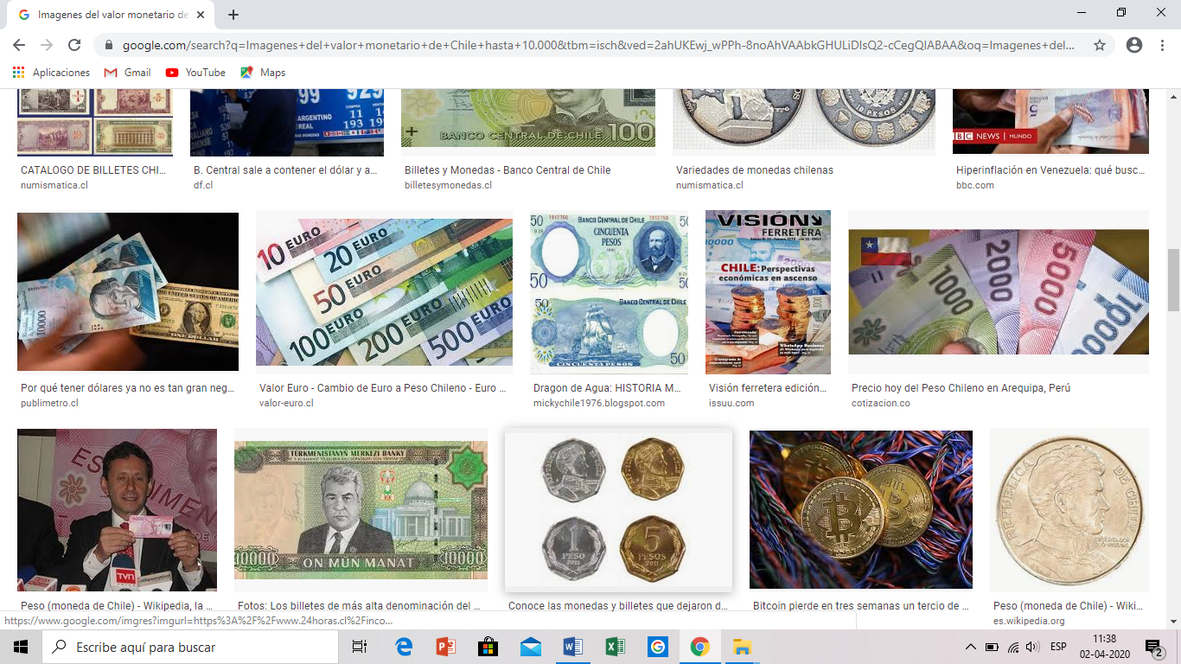 **1 peso = Unidad**

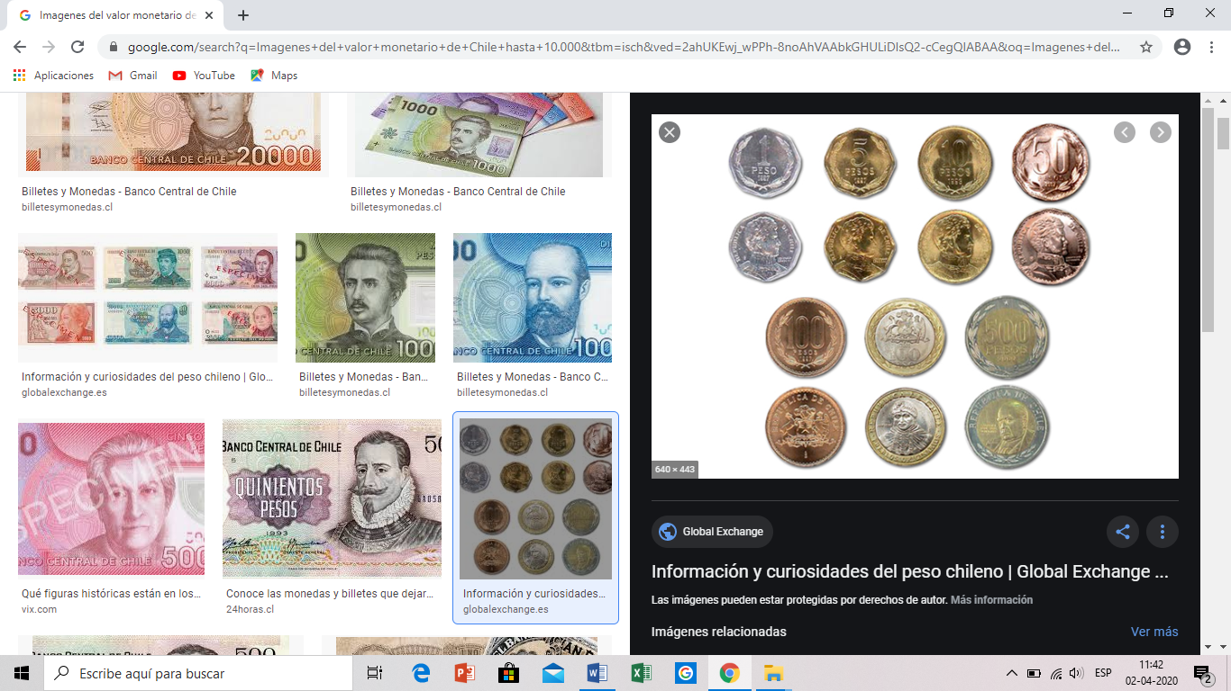 **10 pesos = 1 Decena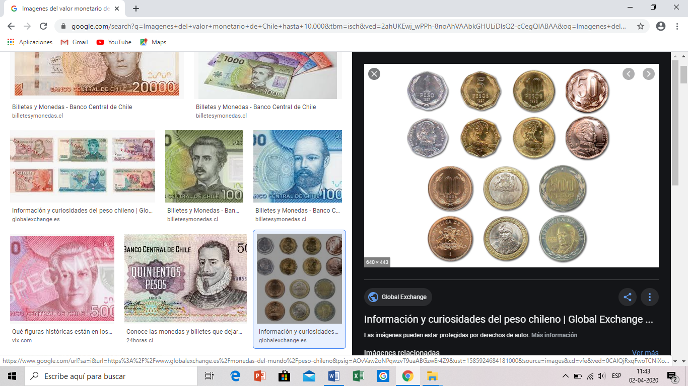 100 pesos = 1 Centena**

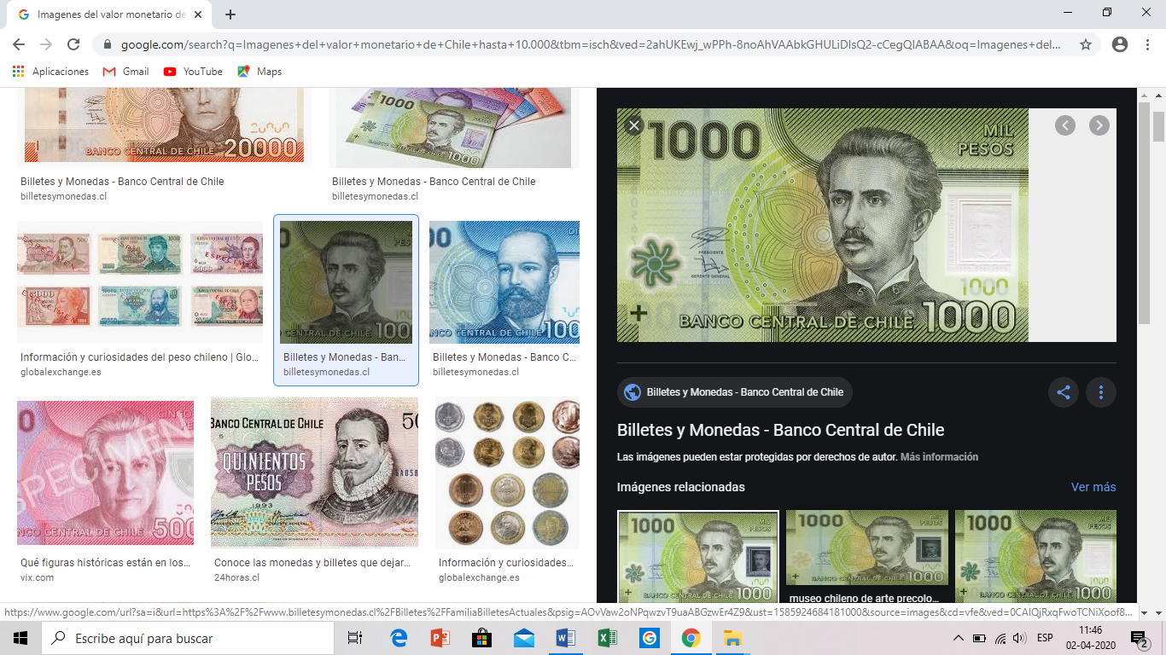 **1000 Pesos = UM**

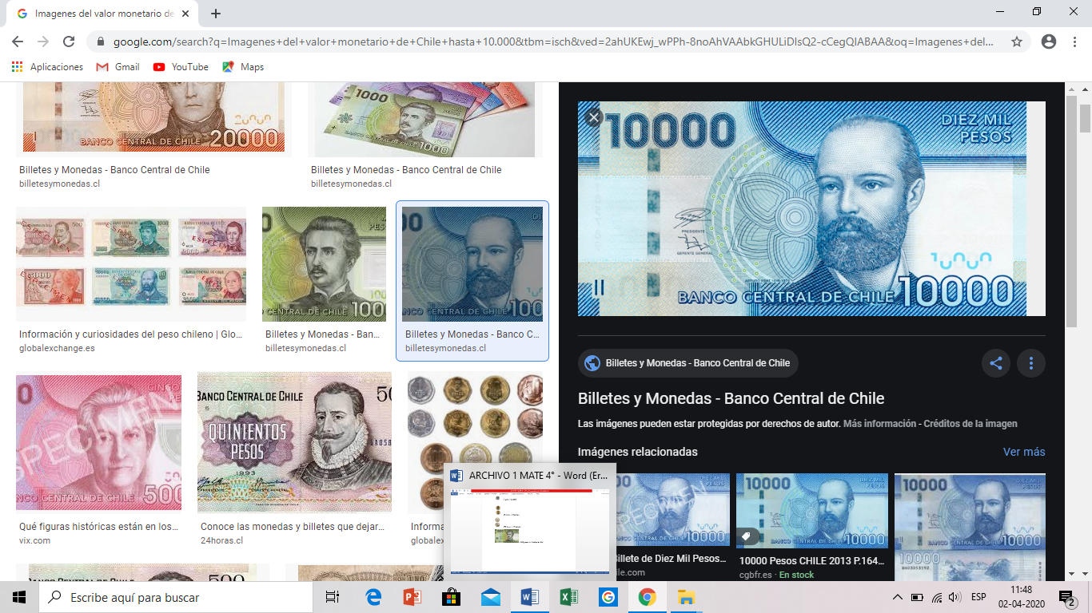 **10.000Pesos = DM**

**De acuerdo a esto entonces para representar cifras en valor usando BASE 10 O MONETARIO SERIA ASI**

**Sigue el ejemplo y completa la tabla , puede ser dibujado o escrito**

|  |  |  |
| --- | --- | --- |
|  | **Base 10** | **monetario** |
| **2853** | **2 CUBOS GRANDES DE UM, 8 PLACAS DE C, 5 BARRAS DE DECENA Y 3 CUBITOS DE UNIDAD** | **2 BILLETES DE MIL,8 MONETAS DE CIEN, 5 MONEDAS DE DIEZ, Y 3 MONEDAS DE PESO** |
| **15.746** |  |  |
| **35.438** |  |  |